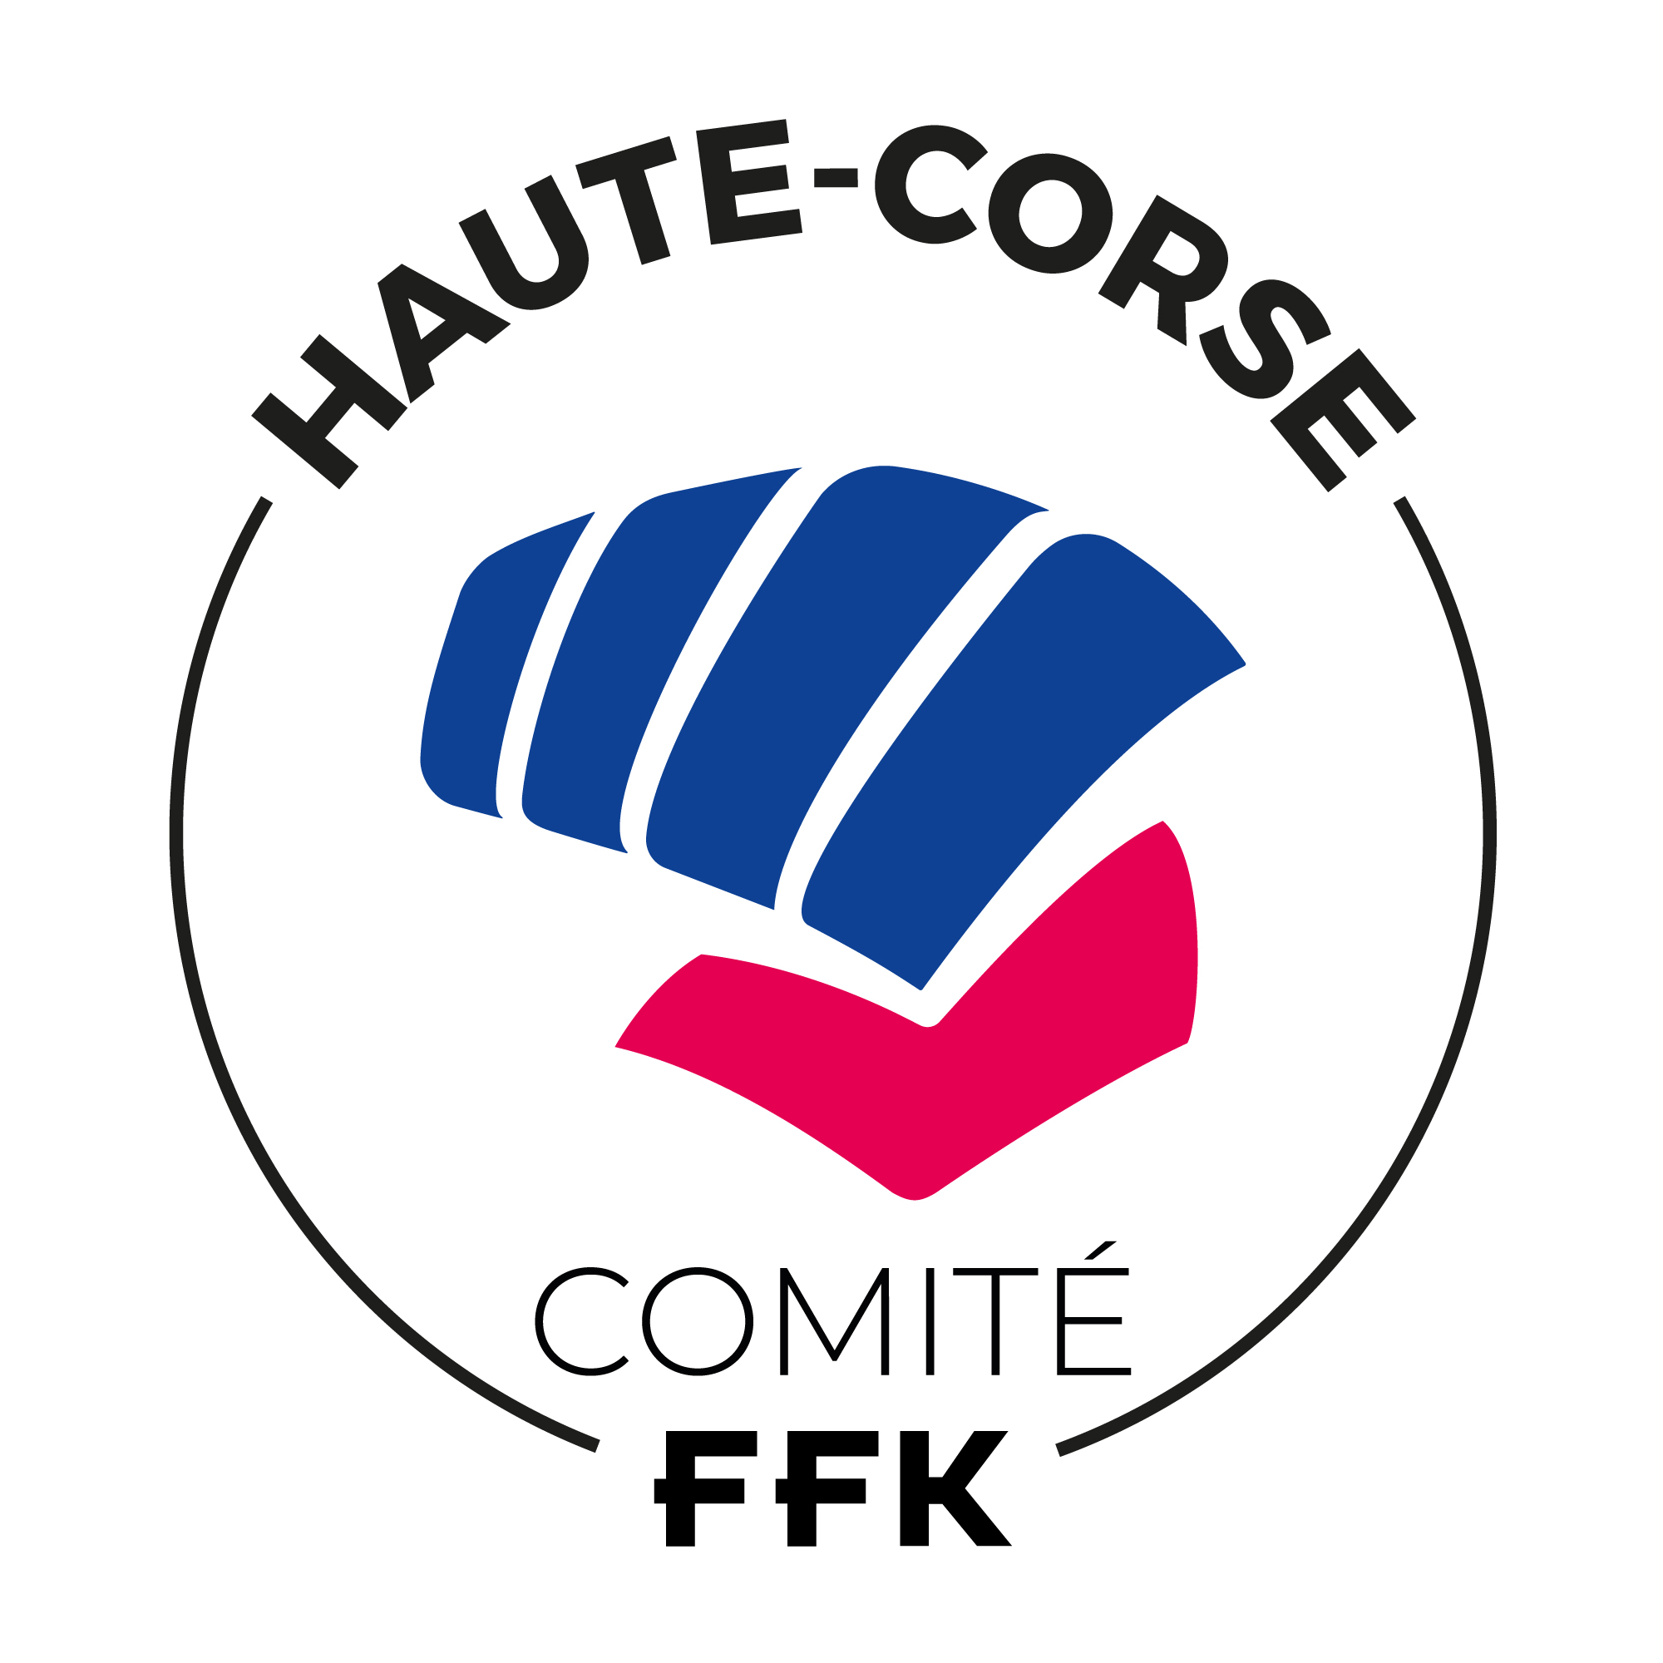
Comité Départemental de Karaté et Disciplines associées Haute-Corse – CDKDA 2B
Complexe Sportif Paul Natali - Route de la gare –
Lieu-dit Licciarella – 20290 BORGO

BON DE COMMANDE PASSEPORT SPORTIF

N° AFFILIATION : ………………….…………………………………………………………………………………………………………………………….
NOM DU CLUB : ………………………………………………………………………………………………………………………………………………….
ADRESSE DE FACTURATION : ………………………………………………………………………………………………………………………………
……………………………………………………………………………………………………………………………………………………………………………
……………………………………………………………………………………………………………………………………………………………………………
TEL : ……………………………………………………………………………………………………………………………………………………………….
MAIL : …………………………………………………………………………………………………………………………………………………………………

Type de Passeport | Prix Unitaire | Quantité | Total
Passeport Sportif Karaté | 25 €
Passeport Sportif Krav Maga | 25 €
Passeport Sportif AMV | 25 €
Passeport Sportif AMSEA | 25 €
NET A PAYER

Règlement :

☐ Chèque
☐ Virement

IBAN : FR76 1027 8090 8100 0210 6390 152 - BIC : CMCIFR2A
Préciser en libellé : « NOM DU CLUB – XX passeport(s) »

